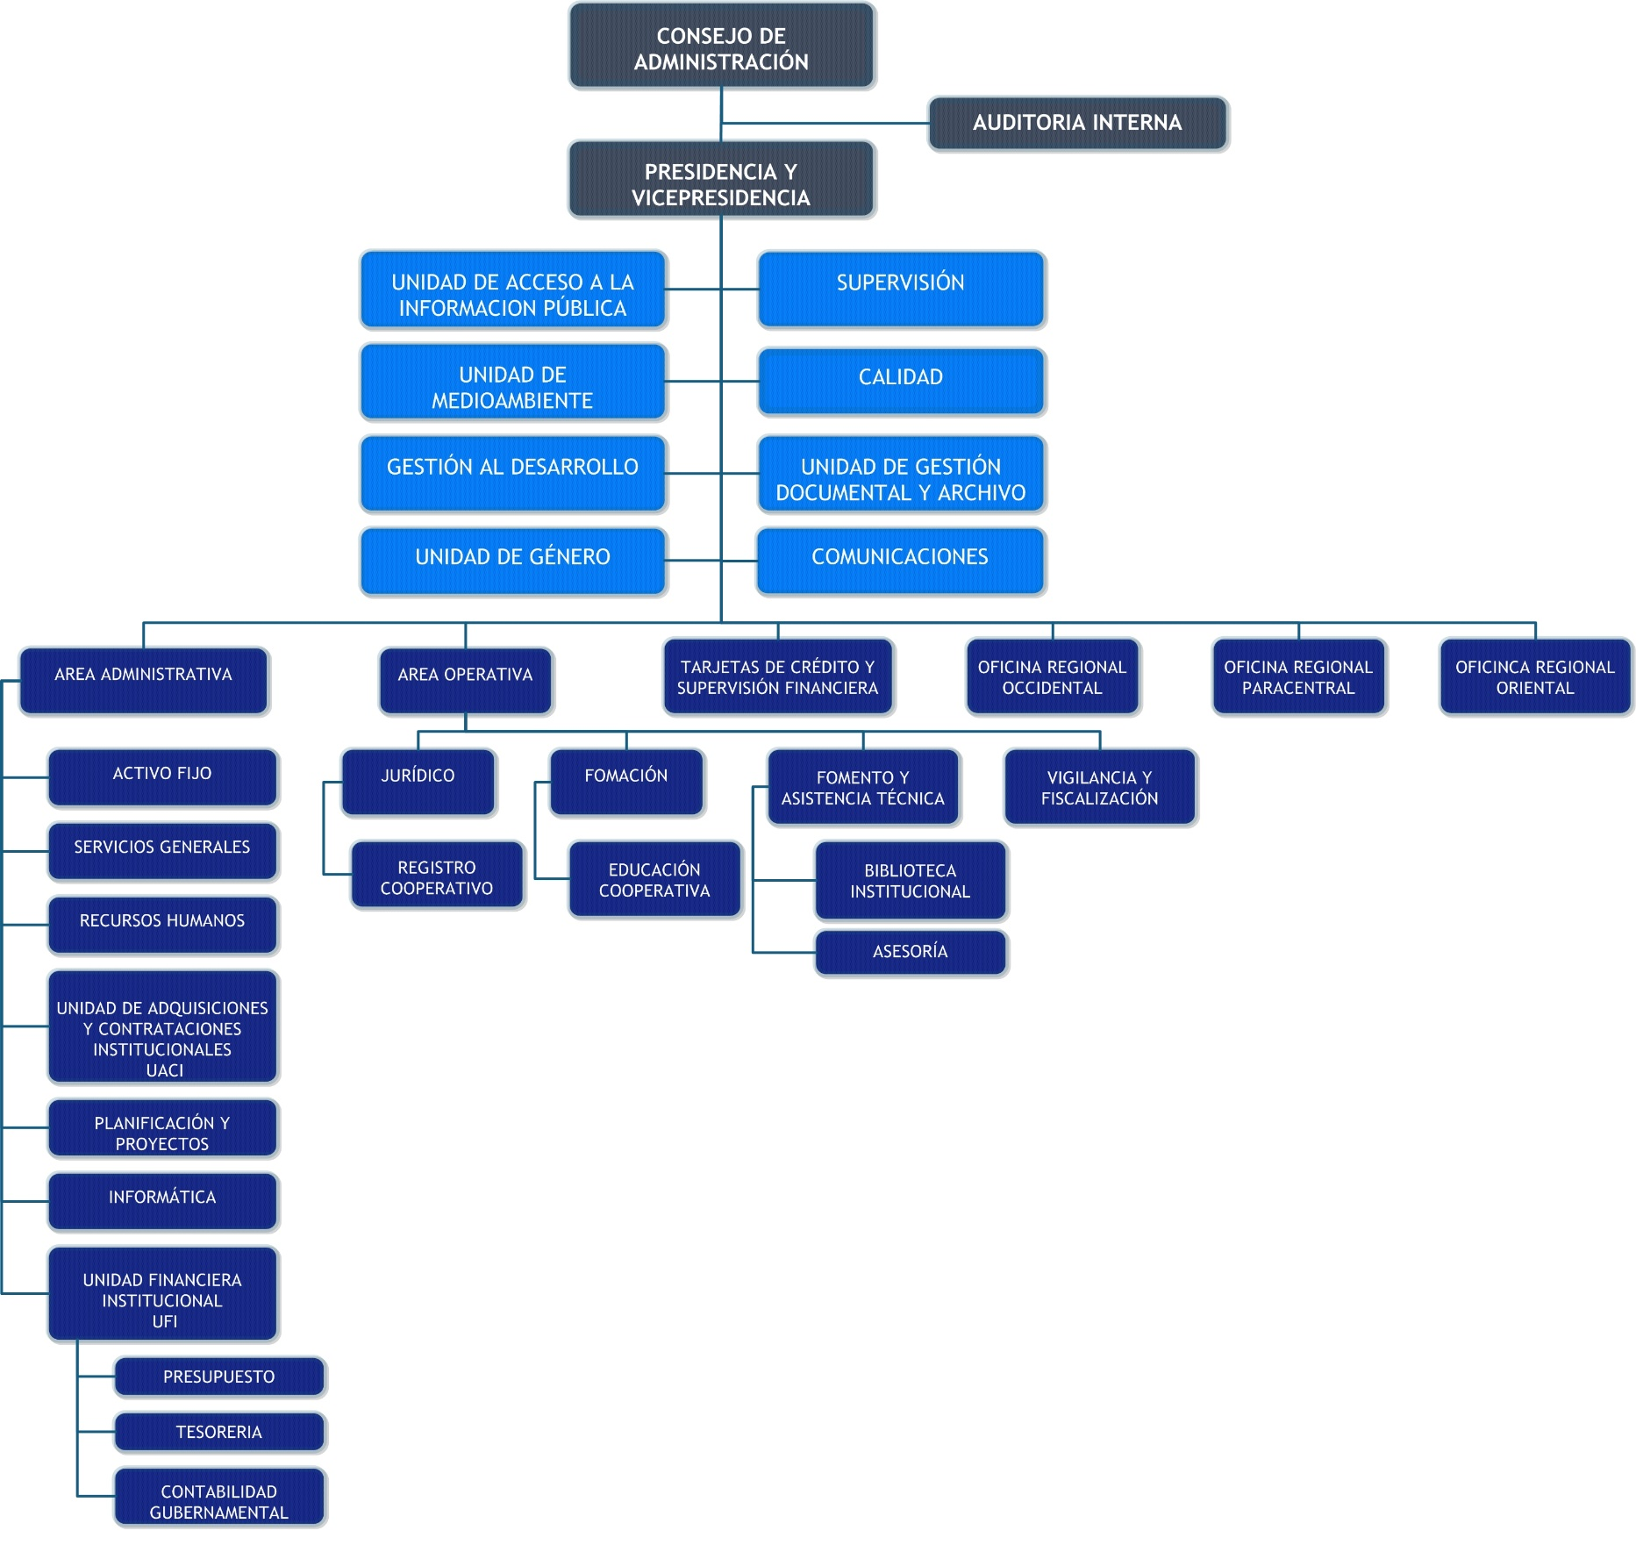

ULTIMA VERSION

De fecha 12/10/2017 Acuerdo Nº141 Sesión ordinaria Nº786

MODIFICACION

Aprobada en sesión ordinaria de Consejo de Administración Nº 853 de fecha 24092020